Наименование изделия: |  | БЛИННАЯ МЯСНАЯ ЛАЗАНЬЯ
Наименование продукта | Вес брутто*  на 1 порцию | Количество  в объемных мерах  на 2 порции | Технология приготовления | Оборудование, посуда, инструменты, приспособления
Мука | 90 | 6 ст. ложек | В тёплом молоке растворить дрожжи. | Плита  Кастрюля – 1 шт.  Сковорода – 2 шт.  Ёмкость для запекания – 1 шт.  Тёрка  Доски ОС, МС  Ножи ОС, МС  Ёмкости для компонентов – 6 шт.  Тарелка
Яйцо | 40 | 2 шт. | Добавить сахар, яйцо, муку, растопленный маргарин.
Молоко | 200 | 2 стакана | Взбить. Дать настоятся 15-20 минут.
Дрожжи | 10 | 20 | Овощи (коренья) промыть. Очистить. Промыть.
Сахар | 20 | 2 ст. ложки | Нарезать лук кубиками, морковь ломтиками. Спассеровать.
Маргарин для выпечки | 25 | 2 ст. ложки | Котлетную массу обжарить. Добавить овощи.
Лук репчатый | 40  ½ шт. | 1 шт. | Томатную пасту развести водой и влить в массу.
Морковь | 40  ½ шт. | 1 шт. | Добавить соль, специи. Тушить до готовности соуса.
Чеснок | 2 | 4 зубчика | Сыр натереть.
Котлетная масса | 150 | 300 | Из теста выпечь блины.
Томатная паста | 25 | 2 ст. ложки | В ёмкость для запекания выложить: слой блинов, соус, специи, тёртый сыр.
Травы | 2 | 4 листика | Сделать 5-6 слоёв. Сверху посыпать сыром.
Сыр | 100 | 200 | Запечь до расплавления сыра и получения золотистой корочки.
Выход** | 350 | 700 | Подают с зеленью в горячем виде.
Иллюстрация готового изделия
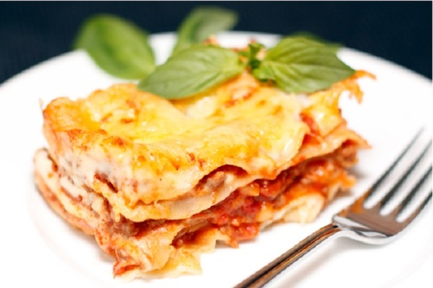
* - вес брутто – вес в граммах неочищенного ингредиента или продукта с упаковкой
** - выход - вес готового изделия в граммах, блюда с учётом потерь при тепловой обработке

